**ДЛЯ ВАС УВАЖАЕМЫЕ РОДИТЕЛИ**

**Что это такое?**

**Логоритмика для детей (а точнее – логопедическая ритмика) представляет собой методику, направленную на формирование грамотной, плавной и красивой речи. Нередко у детей наблюдаются проблемы в речевом развитии, с которыми данный метод и помогает справиться.**

**Как влияет?**

**Особенностью логоритмики является использование ритмичной музыки. Благодаря ей происходит правильное развитие речевого дыхания, укрепление артикуляции и мышечного тонуса. Результаты родители могут увидеть уже после первых занятий**.

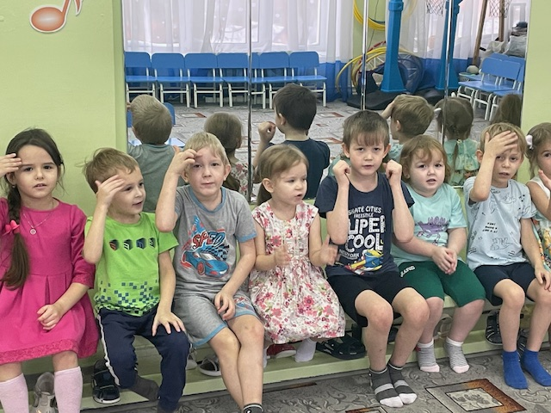

**Логоритмика** является формой активной терапии, включает в себя здоровьесберегающие технологии, служит самым эмоциональным звеном логопедической коррекции. Опираясь на связь музыки, движения и речи логоритмические занятия позволяют решать разнообразные задачи:

* развитие слухового и зрительного внимания;
* развитие фонематического слуха;
* развитие пространственной организации движений;
* развитие общей и тонкой моторики, мимики;
* развитие физиологического и фонационного дыхания;
* формирование артикуляционной базы звуков;
* развитие чувства ритма;
* развитие переключаемости с одного поля деятельности на другое
* развитие коммуникативных качеств.

Данная деятельность включает в себя формирование правильного дыхания, голоса; выработку умеренного темпа речи и ее интонационной выразительности; формирование мимической и артикуляционной моторики; координацию речи с движением; воспитание правильного звукопроизношения и развитие фонематического слуха.

Цель логоритмики - корректировка и предотвращение существующих нарушений в формировании речи ребёнка, с помощью движений.

**Логоритмические упражнения:**

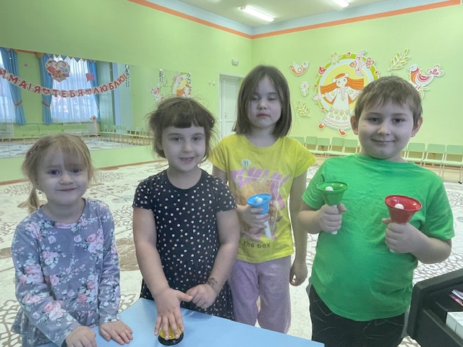

* снимают зажатость;
* способствуют развитию общительности;
* повышают эмоциональный тонус;
* тренируют подвижность нервных процессов;
* способствуют [улучшению памяти](https://baby-club.ru/babylibrary/edublog/razvitie-pamiati-u-detei/), внимания;
* [развивают мелкую моторику](https://baby-club.ru/babylibrary/edublog/kak-razvivat-melkuiu-motoriku-u-rebenka/);
* активируют кору головного мозга (стимулируют формирование новых нейронных связей);
* гармонизируют (слишком возбужденные дети становятся спокойнее, а излишне медлительные – активнее);
* помогают раскрыться ребенку.

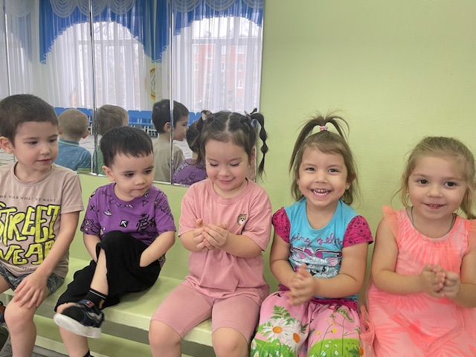

**Логоритмика – это система игр и упражнений, сочетающая в себе ритмические движения под музыку, сопровождающиеся речью. Речевые игры и упражнения, игровой массаж и пальчиковая гимнастика. ролевые стихи являются основой для развития просодических компонентов речи: ритмичности, мелодики, интонационной выразительности, кроме того, они оказывают благоприятное воздействие на состояние вербальной памяти и продуктивности запоминания. Важность их использования на занятиях по логопедической ритмике объясняется тесной взаимосвязью в развитии музыкального и речевого слуха, так как речь и музыка имеют единую интонационную природу**